

Szkoła Podstawowa nr 2 im. Stanisława Konarskiego w Starej Wsi
zaprasza
do udziału w II Gminnym Konkursie
poświęconym pamieci Wincentego Gawrona

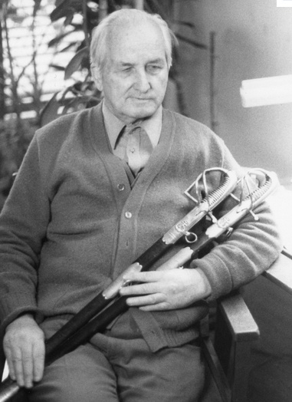

Całe życie poświęcił służbie Ojczyźnie, Bogu i ludziom

Patronat honorowy:
Wójt Gminy Limanowa

Organizator:
Szkoła Podstawowa nr 2 im. Stanisława Konarskiego w Starej Wsi
Stara Wieś 459
34-600 Limanowa
Kontakt telefoniczny: (18) 332 – 97 – 87
E-mail: zsz2_konarskiego@op.pl
Strona szkoły: https://sp2starawies.edupage.org

Partner:
Gminna Biblioteka Publiczna w Starej Wsi
REGULAMIN KONKURSU

I. Temat konkursu:
„Zwyczaje, obyczaje i tradycje kultywowane w moim regionie”

II. Cele konkursu:
1. Zainteresowanie postacią Wincentego Gawrona – mieszkańca Starej Wsi, witrażysty, malarza, grafika, cenionego artysty z Limanowej.
2. Pielęgnowanie szacunku dla kultury, tradycji, folkloru, obrzędów ludowych i obyczajów związanych z własnym regionem.
3. Ochrona przed zanikaniem tradycji.
4. Kształtowanie tożsamości regionalnej i zainteresowania własnym regionem.
5. Rozwijanie wyobraźni i kreatywności dzieci i młodzieży.
6. Promocja talentów.
7. Propagowanie zdrowej rywalizacji wśród dzieci i młodzieży.

III. Uczestnicy:
1. Do udziału w konkursie zapraszamy uczniów szkół podstawowych Gminy Limanowa oraz uczniów – czytelników Gminnej Biblioteki Publicznej. Ważne: uczeń nie może do konkursu zgłosić swoich dwóch prac – zarówno ze szkoły, jak i z biblioteki.
2. Prace oceniane będą w dwóch kategoriach:
- I grupa – uczniowie klas IV – VI,
- II grupa – uczniowie klas VII – VIII.

IV. Warunki uczestnictwa:
1. Zadaniem uczestników jest indywidualne przygotowanie pracy plastycznej na temat „Zwyczaje, obyczaje i tradycje kultywowane w moim regionie” z wykorzystaniem techniki rysowania ołówkiem. Uczniowie mogą przedstawić zwyczaje/obyczaje/tradycje ciągle żywo obecne w naszym życiu, ale również te lekko zapomniane, które warto by przypomnieć i przywrócić.
Format pracy: A3
2. Praca ma dotyczyć zwyczajów, obyczajów, tradycji (religijnych lub świeckich) związanych z naszym regionem.
3. Do każdej pracy musi być dołączona:
- metryczka (załącznik nr 1) zawierająca tytuł przygotowanej pracy (nazwa obrzędu, rodzaj tradycji uwieczniony na rysunku itp.), imię i nazwisko autora pracy, klasę, nazwę i adres szkoły,/nazwę biblioteki, imię i nazwisko opiekuna oraz numer telefonu opiekuna
- zgoda na przetwarzanie danych osobowych uczestnika (RODO)- załącznik 2.
Ich brak uniemożliwia udział w konkursie.

4. Prace uczniów będą oceniane według następujących kryteriów:
a) zgodność z tematyką konkursu,
b) oryginalność podejścia do tematu,
c) wartość artystyczna pracy.

5. Zgłoszone na konkurs prace nie mogą być publikowane i nagradzane w innych konkursach, a także publikowane w sieci. Nie mogą też naruszać praw autorskich osób trzecich.

6. Klauzulę informacyjną RODO (załącznik 2) należy przesłać/dostarczyć wraz z pracami uczestników.

7. Z jednej szkoły/biblioteki mogą zostać nadesłane po trzy prace z każdej grupy wiekowej.
8. Przesłane prace stają się własnością organizatora konkursu, który może prace publikować w wersji papierowej oraz elektronicznej.

9. Przesłanie prac na konkurs jest jednoznaczne z akceptacją regulaminu.

V. Termin konkursu:
1.Prace w wersji papierowej należy dostarczyć lub przesłać do Szkoły Podstawowej nr 2
im. Stanisława Konarskiego w Starej Wsi w terminie do 31 marca 2023 roku.

VI. Zasady przyznawania nagród:
1.O wyłonieniu zwycięzców konkursu decyduje powołana w tym celu przez organizatora Komisja Konkursowa, zwana dalej Komisją.
2. Organizator zastrzega sobie prawo do wyłączenia z udziału w konkursie prac niespełniających kryteriów tematycznych.
3. Osoby nagrodzone przez Komisję zostaną powiadomione, telefonicznie lub mailowo, przez organizatora do dnia 14 kwietnia 2022 r.
4. Decyzja Komisji jest ostateczna.
5. Autorzy zwycięskich oraz wyróżnionych prac otrzymają indywidualne nagrody rzeczowe oraz dyplomy.
6. Ilość przyznanych nagród zależy od poziomu wykonania nadesłanych prac konkursowych.
7. Ogłoszenie wyników, wręczenie nagród oraz otwarcie wystawy pokonkursowej odbędzie się w dniu 26 kwietnia (środa) o godzinie 11.00 w Szkole Podstawowej nr 2 im. Stanisława Konarskiego w Starej Wsi.

VII. Uwagi końcowe:
1. Informacje o konkursie można uzyskać u Pani Doroty Sewielskiej (mail: sewiel@o2.pl lub tel. 660 – 612 – 253)
2. Niniejszy regulamin zamieszczony jest na stronie internetowej szkoły (https://sp2starawies.edupage.org)

